

Praktikum Mess- und Regelungstechnik
Versuch 2: Temperaturmessung mit Thermoelementen
Laborbericht

Gruppe | [GRUPPENNUMMER]
Teilnehmende | [NAME 1, MATRIKELNUMMER]  [NAME 2, MATRIKELNUMMER]  [NAME 3, MATRIKELNUMMER]
Betreuung | [NAME DER BETREUUNG]
Versuchstermin | [TT.MM.JJJJ, UHRZEIT]
Abgabedatum | [TT.MM.JJJJ]

Hinweis: Die Messwerte des bereitgestellten früheren Berichts wurden nicht übernommen. Alle gelb markierten Felder sind mit den eigenen Versuchsdaten zu ersetzen.

Kurzfassung
In diesem Versuch wurde eine vollständige Messkette zur Temperaturmessung mit einem NiCr-Ni-Thermoelement aufgebaut. Die Thermospannung wurde durch den Messwertumformer AD595 verstärkt und vergleichsstellenkompensiert. Ein nachgeschalteter nichtinvertierender Operationsverstärker passte das Signal an den 0-5-V-Eingangsbereich eines 8-Bit-AD-Wandlers an. Die Messkette wurde in einem Ölbad gegenüber einem Referenzmesssystem kalibriert. Aus den Messwertpaaren wurden mittels linearer Regression Steigung, Achsenabschnitt und Korrelationskoeffizient bestimmt. Im zweiten Versuchsteil wurde eine hochfrequente Störspannung überlagert und mit einem RC-Tiefpass gedämpft. Die experimentellen Ergebnisse, die Filterwirkung und die maßgeblichen Fehlerquellen werden bewertet. [ERGEBNISSE NACH DER MESSUNG KONKRETISIEREN]
Schlüsselwörter: Thermoelement, Seebeck-Effekt, AD595, Messverstärker, AD-Wandler, lineare Regression, RC-Tiefpass.

Inhaltsverzeichnis
1 Motivation und Zielsetzung 3
2 Theoretische Grundlagen 3
3 Versuchsaufbau und Dimensionierung 6
4 Versuchsdurchführung 8
5 Messergebnisse und Auswertung 10
6 Ergebnisdiskussion 14
7 Fehlerdiskussion 15
8 Fazit 16
Literaturverzeichnis 17
Anhang 18

1 Motivation und Zielsetzung
Temperatur gehört zu den wichtigsten Prozessgrößen der industriellen Messtechnik. Thermoelemente eignen sich insbesondere für robuste Messungen über große Temperaturbereiche, liefern jedoch nur kleine Thermospannungen und benötigen deshalb eine geeignete Signalaufbereitung. Ziel des Versuchs ist es, die gesamte Messkette vom Sensor bis zur digitalen Anzeige experimentell zu untersuchen. Dazu werden die Signalverstärkung und die ADC-Ausnutzung dimensioniert, die Messkette gegen ein Referenzsystem kalibriert und die Empfindlichkeit gegenüber hochfrequenten Störungen analysiert. Abschließend wird ein passiver RC-Tiefpass entworfen und hinsichtlich Dämpfung und Dynamik bewertet.

2 Theoretische Grundlagen

2.1 Thermoelement und Seebeck-Effekt
Ein Thermoelement besteht aus zwei unterschiedlichen elektrisch leitfähigen Werkstoffen. Befinden sich die beiden Kontaktstellen auf unterschiedlichen Temperaturen, führt die temperaturabhängige Elektronendiffusion zu einer messbaren Thermospannung. Für einen begrenzten Temperaturbereich kann der Zusammenhang näherungsweise linear beschrieben werden [1]:
 | U₀ = k_AB · (T₂ - T₁) | (2.1)
Für das im Versuch verwendete NiCr-Ni-Thermoelement beträgt der im Versuchsskript angegebene Seebeck-Koeffizient k_AB = 37,5 µV/K. Da eine absolute Temperaturmessung eine bekannte Referenztemperatur voraussetzt, wird am AD595 eine elektronische Vergleichsstellenkompensation eingesetzt.
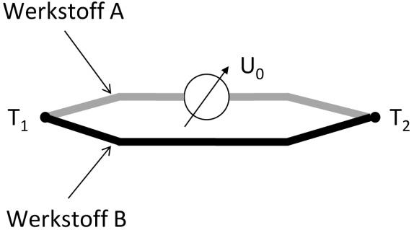
Abbildung 1: Prinzip eines einfachen Thermoelements [1].

2.2 Messwertumformer AD595
Der AD595 übernimmt zwei Aufgaben: Er verstärkt die geringe Thermospannung und kompensiert die Temperatur der Anschluss- beziehungsweise Vergleichsstelle. Die nominale Ausgangsempfindlichkeit beträgt laut Versuchsskript 10 mV/°C. Damit gilt im idealisierten Arbeitsbereich:
 | U_AD595 ≈ 10 mV/°C · ϑ | (2.2)
Bei 100 °C wird daher eine Ausgangsspannung von ungefähr 1,00 V erwartet. Abweichungen entstehen unter anderem durch Bauteiltoleranzen, Nichtlinearität, Offset und unvollständige thermische Kopplung der Vergleichsstelle.

2.3 Nichtinvertierender Messverstärker
Zur besseren Ausnutzung des ADC-Eingangsbereichs wird das AD595-Signal mit einem nichtinvertierenden Operationsverstärker verstärkt. Für den idealen Operationsverstärker gilt [1]:
 | V = U_a/U_e = 1 + R₂/R₁ | (2.3)
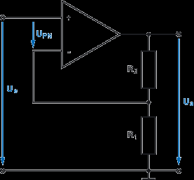
Abbildung 2: Nichtinvertierende Verstärkerschaltung [1].
Der Verstärkungsfaktor muss so gewählt werden, dass die maximale erwartete Temperatur den ADC-Eingangsbereich nicht überschreitet. Bei 120 °C liefert der AD595 idealerweise 1,20 V. Für U_ADC,max = 5 V folgt V_max = 5/1,2 = 4,17. Eine geeignete Sollauslegung ist beispielsweise R₁ = 10,0 kΩ und R₂ = 31,6 kΩ, entsprechend V ≈ 4,16. Die tatsächlich eingestellten Dekadenwerte sind im Ergebnisteil anzugeben.

2.4 Analog-Digital-Wandler
Der AD-Wandler diskretisiert, quantisiert und codiert das analoge Eingangssignal. Für einen m-Bit-Wandler mit dem Bereich U_min bis U_max ergibt sich die kleinste Schrittweite gemäß Versuchsskript zu:
 | ΔU_LSB = (U_max - U_min)/(2ᵐ - 1) | (2.4)
Mit m = 8, U_min = 0 V und U_max = 5 V beträgt die Schrittweite 19,61 mV. Ohne Zusatzverstärkung entspricht dies bei 10 mV/°C einer Temperaturstufe von 1,96 °C. Bei V = 4,17 verbessert sich die theoretische Temperaturauflösung auf etwa 0,47 °C. Der Quantisierungsfehler beträgt idealisiert höchstens ±0,5 LSB.
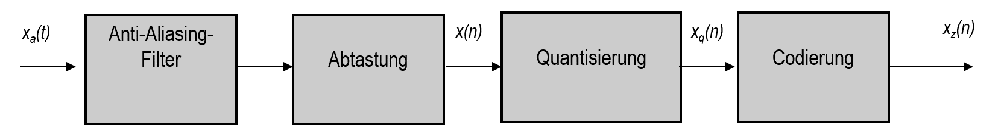
Abbildung 3: Signalverarbeitungskette einer AD-Wandlung [1].

2.5 Lineare Regressionsanalyse
Zur Kalibrierung wird ein linearer Zusammenhang zwischen Referenztemperatur T und gemessener Ausgangsspannung U angenommen:
 | U(T) = m · T + b | (2.5)
Die Regressionsparameter werden mit der Methode der kleinsten Quadrate bestimmt:
 | m = Σ[(Tᵢ-T̄)(Uᵢ-Ū)] / Σ[(Tᵢ-T̄)²] | (2.6)
 | b = Ū - m·T̄ | (2.7)
 | r = Σ[(Tᵢ-T̄)(Uᵢ-Ū)] / √(Σ[(Tᵢ-T̄)²]·Σ[(Uᵢ-Ū)²]) | (2.8)
Für die spätere Echtzeitberechnung wird die Regressionsgerade invertiert: T = (U-b)/m. Ein Betrag des Korrelationskoeffizienten nahe 1 zeigt einen starken linearen Zusammenhang, ersetzt jedoch nicht die Untersuchung systematischer Abweichungen und Residuen.

2.6 RC-Tiefpass
Ein Tiefpass erster Ordnung reduziert hochfrequente Störungen, während langsame Temperaturänderungen weitgehend passieren. Grenzfrequenz, Zeitkonstante und Amplitudengang lauten:
 | f_g = 1/(2πRC), τ = RC | (2.9)
 | |H(j2πf)| = 1/√(1+(f/f_g)²) | (2.10)
 | A_dB = 20·log₁₀(U_nach/U_vor) | (2.11)
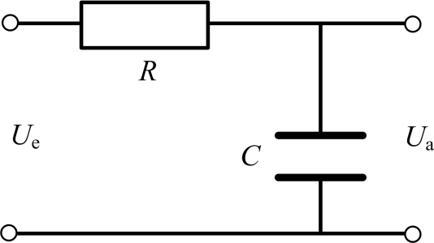
Abbildung 4: Passiver RC-Tiefpass erster Ordnung [1].
Eine Dämpfung von 60 dB entspricht einem Amplitudenverhältnis von 10⁻³. Für eine Störfrequenz von 1 MHz müsste die Grenzfrequenz eines Tiefpasses erster Ordnung näherungsweise höchstens 1 kHz betragen. Die endgültige Dimensionierung erfolgt mit der im Versuch tatsächlich gemessenen Störfrequenz und verfügbaren Dekadenwerten.

3 Versuchsaufbau und Dimensionierung

3.1 Messkette zur Temperaturmessung
Die Messkette besteht aus dem NiCr-Ni-Thermoelement, dem Messwertumformer AD595, dem nichtinvertierenden Messverstärker, dem 8-Bit-AD-Wandler der Messkarte und einem Rechner zur Auswertung. Thermoelement und Referenzfühler werden möglichst dicht nebeneinander in das Ölbad eingebracht, damit beide Sensoren dieselbe Temperatur erfassen. Das AD595- und Verstärkerausgangssignal werden parallel mit Multimeter beziehungsweise Oszilloskop kontrolliert.
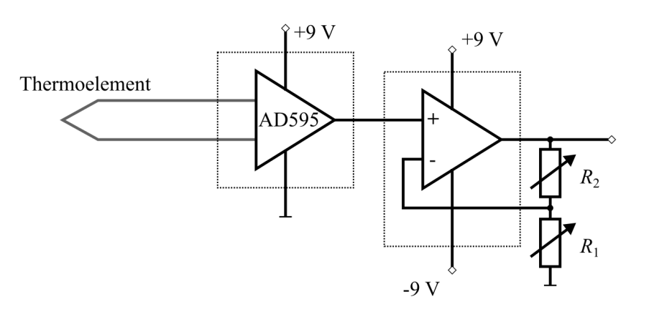
Abbildung 5: Schaltung des AD595 mit nachgeschaltetem nichtinvertierendem Verstärker [1].
Tabelle 1: Geräte und Komponenten
Komponente | Funktion | Einstellung / Kennwert
NiCr-Ni-Thermoelement | Temperatursensor | [TYP / KENNZEICHNUNG]
AD595 | Verstärkung und Vergleichsstellenkompensation | 10 mV/°C nominal
Operationsverstärker | Zusatzverstärkung | Versorgung: [±9 V / tatsächlicher Wert]
Widerstandsdekaden | Einstellung von R₁ und R₂ | R₁ = [ ] kΩ; R₂ = [ ] kΩ
Messkarte / ADC | Digitalisierung | 8 Bit; 0-5 V
Referenzsystem | Referenztemperatur | [GERÄT / AUFLÖSUNG]
Oszilloskop | Signalbeobachtung | [MODELL / TASTKOPF]
Pulsgenerator | Störsignal | f = [ ] Hz; Û = [ ] V

3.2 Vorberechnungen
Tabelle 2: Theoretische Dimensionierung der Messkette
Größe | Berechnung | Sollwert | Istwert
AD595-Ausgang bei 120 °C | 0,010 V/°C · 120 °C | 1,20 V | [ ] V
Maximale Verstärkung | 5 V / 1,20 V | 4,17 | [ ]
R₁ | gewählt | 10,0 kΩ | [ ] kΩ
R₂ | (V-1)·R₁ | 31,6 kΩ | [ ] kΩ
ADC-Schrittweite | 5 V/(2⁸-1) | 19,61 mV | -
Temperaturauflösung | ΔU/(V·10 mV/°C) | ≈0,47 °C | [ ] °C

3.3 Schaltung zur Störüberlagerung und Filterung
Im zweiten Versuchsteil wird das Nutzsignal mit einem Pulssignal über eine Operationsverstärkerschaltung kombiniert. Am Ausgang dieser Stufe liegt das gestörte Messsignal an. Ein nachgeschalteter RC-Tiefpass reduziert die hochfrequente Komponente. Vor und nach dem Filter werden Frequenz, Spitzen-Spitzen-Wert und Gleichanteil gemessen.
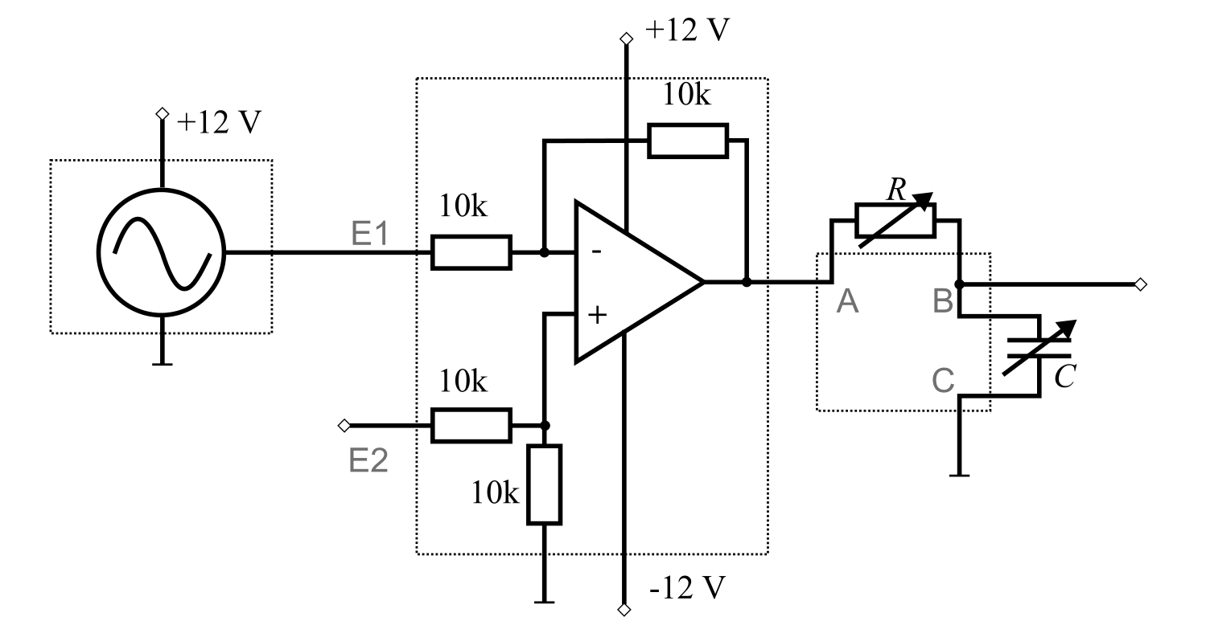
Abbildung 6: Schaltung zur Störüberlagerung mit nachgeschaltetem RC-Glied [1].

4 Versuchsdurchführung

4.1 Aufbau und Funktionsprüfung
Zunächst wurden Versorgungsspannungen und Massebezüge geprüft. Anschließend wurde der AD595 mit dem Thermoelement verbunden und das Ausgangssignal bei Raumtemperatur kontrolliert. Danach wurde der nichtinvertierende Verstärker mit den berechneten Widerstandswerten aufgebaut. Vor Anschluss an den ADC wurde sichergestellt, dass die Ausgangsspannung im gesamten vorgesehenen Temperaturbereich zwischen 0 V und 5 V bleibt und keine Sättigung des Operationsverstärkers auftritt.

4.2 Kalibriermessung im Ölbad
Thermoelement und Referenzfühler wurden gemeinsam in das Ölbad eingebracht. Während des Erwärmens beziehungsweise Abkühlens wurden mehrere ausreichend stationäre Betriebspunkte aufgenommen. Für jeden Betriebspunkt wurden Referenztemperatur, AD595-Ausgang und Ausgang des Messverstärkers dokumentiert. Zwischen den Messpunkten wurde gewartet, bis sich die Anzeige nur noch geringfügig änderte. Die Messwertpaare wurden anschließend in MATLAB importiert und linear regressiert.

4.3 Echtzeit-Temperaturanzeige
Die Regressionsparameter m und b wurden in die Auswertesoftware übernommen. Die am ADC gemessene Spannung wurde gemäß T = (U-b)/m in eine Temperatur umgerechnet und fortlaufend angezeigt. Die digitale Anzeige wurde bei mehreren Temperaturen mit dem Referenzsystem verglichen.

4.4 Störüberlagerung und Tiefpassfilterung
Die Frequenz und Amplitude des Pulsgenerators wurden zunächst direkt am Oszilloskop bestimmt. Danach wurde das Störsignal dem Nutzsignal überlagert. Aus der gemessenen Störfrequenz und der geforderten Dämpfung wurden R und C des Tiefpasses berechnet und an den Dekaden eingestellt. Das gestörte und das gefilterte Signal wurden zeitgleich beobachtet. Abschließend wurde die Echtzeitanzeige erneut ausgeführt und die verbleibende Schwankung bewertet.

5 Messergebnisse und Auswertung

5.1 Elektrische Kennwerte der Messkette
Tabelle 3: Gemessene Kennwerte
Messgröße | Messwert | Einheit | Bemerkung
Versorgung AD595 | [ ] | V
Versorgung OPV positiv | [ ] | V
Versorgung OPV negativ | [ ] | V
R₁ | [ ] | kΩ | Dekadenwert
R₂ | [ ] | kΩ | Dekadenwert
Verstärkung V_theo | [ ] | - | 1+R₂/R₁
Verstärkung V_mess | [ ] | - | U_a/U_e
ADC-Bereich | 0 ... 5 | V | 8 Bit

[HIER KURZ DIE ABWEICHUNG ZWISCHEN THEORETISCHER UND GEMESSENER VERSTÄRKUNG BEWERTEN]

5.2 Kalibrierdaten
Tabelle 4: Messwerte der Kalibrierung
Nr. | T_ref / °C | U_AD595 / V | U_verst / V | T_aus Regression / °C
1 | [ ] | [ ] | [ ] | [ ]
2 | [ ] | [ ] | [ ] | [ ]
3 | [ ] | [ ] | [ ] | [ ]
4 | [ ] | [ ] | [ ] | [ ]
5 | [ ] | [ ] | [ ] | [ ]
6 | [ ] | [ ] | [ ] | [ ]
7 | [ ] | [ ] | [ ] | [ ]
8 | [ ] | [ ] | [ ] | [ ]
9 | [ ] | [ ] | [ ] | [ ]
10 | [ ] | [ ] | [ ] | [ ]
11 | [ ] | [ ] | [ ] | [ ]
12 | [ ] | [ ] | [ ] | [ ]

[DIAGRAMM EINFÜGEN: U_verst über T_ref, Messpunkte und lineare Regressionsgerade; Achsen und Einheit angeben]
Abbildung 7: Kalibrierkennlinie der Temperaturmesskette.
Tabelle 5: Regressionsparameter
Parameter | Wert | Einheit / Bedeutung
Steigung m | [ ] | V/°C
Achsenabschnitt b | [ ] | V
Korrelationskoeffizient r | [ ] | -
Bestimmtheitsmaß R² | [ ] | -
Theoretische Steigung | [ ] | V/°C
Relative Steigungsabweichung | [ ] | %

Die gemessene Kennlinie zeigt [EINTRAGEN: lineares / teilweise nichtlineares] Verhalten. Die Regressionsgerade lautet U = [m]·T + [b]. Der Korrelationskoeffizient r = [ ] weist auf [BEWERTUNG] hin. Die größte Abweichung zwischen Referenztemperatur und regressionsbasierter Temperatur beträgt [ ] °C und tritt bei [ ] °C auf.

5.3 Vergleich der Temperaturanzeigen
Tabelle 6: Vergleich von Referenz- und Echtzeitanzeige
Messpunkt | T_ref / °C | T_Anzeige / °C | Abweichung / °C | Relative Abweichung / %
1 | [ ] | [ ] | [ ] | [ ]
2 | [ ] | [ ] | [ ] | [ ]
3 | [ ] | [ ] | [ ] | [ ]
4 | [ ] | [ ] | [ ] | [ ]
5 | [ ] | [ ] | [ ] | [ ]
6 | [ ] | [ ] | [ ] | [ ]

Der Mittelwert der absoluten Abweichung beträgt [ ] °C. Die beobachtete Streuung liegt bei [ ] °C. Damit ist die praktische Genauigkeit [BESSER / SCHLECHTER] als die aus der ADC-Quantisierung allein erwartete Auflösung.

5.4 Störsignal und Filterwirkung
Tabelle 7: Dimensionierung des Tiefpasses
Größe | Wert | Einheit
Störfrequenz f_stör | [ ] | Hz
Störamplitude vor Filter U_ss,vor | [ ] | V
Gewählter Widerstand R | [ ] | kΩ
Gewählte Kapazität C | [ ] | nF
Grenzfrequenz f_g | [ ] | Hz
Zeitkonstante τ | [ ] | s
Störamplitude nach Filter U_ss,nach | [ ] | V
Gemessene Dämpfung A_dB | [ ] | dB
Theoretische Dämpfung A_dB,theo | [ ] | dB

[OSZILLOSKOPBILD ODER NACHGEZEICHNETES DIAGRAMM EINFÜGEN: SIGNAL VOR UND NACH DEM FILTER]
Abbildung 8: Gestörtes und gefiltertes Temperatursignal.
Aus den gemessenen Amplituden ergibt sich A_dB = 20·log₁₀(U_nach/U_vor) = [ ] dB. Die geforderte Dämpfung von [ ] dB wird damit [ERREICHT / NICHT ERREICHT]. Die verbleibende Schwankung der digitalen Temperaturanzeige beträgt [ ] °C. Durch die Zeitkonstante τ = [ ] s entsteht eine erkennbare Verzögerung von [BEOBACHTUNG].

6 Ergebnisdiskussion
Die Zusatzverstärkung verbessert die Ausnutzung des ADC-Eingangsbereichs deutlich. Im idealen Fall sinkt die temperaturäquivalente Quantisierungsstufe von etwa 1,96 °C auf ungefähr 0,47 °C. Die experimentell bestimmte Steigung von [ ] V/°C weicht um [ ] % vom theoretischen Wert [ ] V/°C ab. Als plausible Ursachen kommen Widerstandstoleranzen, die reale Verstärkung des AD595, Offsetspannungen und die begrenzte Genauigkeit der Spannungsmessung in Betracht.
Die Kalibrierkennlinie ist anhand von r, R² und den Residuen zu bewerten. Ein hoher Korrelationskoeffizient bestätigt zwar den linearen Trend, zeigt jedoch nicht, ob einzelne Temperaturbereiche systematisch abweichen. Daher sind insbesondere die Differenzen T_Anzeige - T_ref zu betrachten. Im vorliegenden Versuch beträgt die maximale absolute Abweichung [ ] °C. [HIER BEWERTEN, OB DIE ABWEICHUNG FÜR DIE AUFGABE AKZEPTABEL IST].
Der RC-Tiefpass reduziert die hochfrequente Störung um [ ] dB. Der Unterschied zwischen theoretischer und gemessener Dämpfung beträgt [ ] dB. Mögliche Ursachen sind Toleranzen von R und C, die endliche Ausgangsimpedanz der vorgeschalteten Stufe, die Eingangslast der Messkarte sowie eine nicht rein sinusförmige Störung. Gleichzeitig verlangsamt der Tiefpass den Temperaturverlauf. Die gewählte Grenzfrequenz stellt somit einen Kompromiss zwischen Störunterdrückung und Reaktionsgeschwindigkeit dar.

7 Fehlerdiskussion
Tabelle 8: Wesentliche Fehlerquellen und Maßnahmen
Fehlerquelle | Auswirkung | Bewertung / Gegenmaßnahme
Temperaturgradient im Ölbad | Referenzfühler und Thermoelement erfassen unterschiedliche Temperaturen | Sensoren dicht nebeneinander positionieren; Ölbad durchmischen; stationäre Zustände abwarten.
Thermische Trägheit | Messwerte werden vor Erreichen des Gleichgewichts aufgenommen | Längere Wartezeit; Messung beim Aufheizen und Abkühlen vergleichen.
Vergleichsstellenkompensation | Fehlerhafte Anschluss- oder Umgebungstemperatur beeinflusst AD595-Ausgang | AD595 und Anschlussklemmen thermisch stabil halten; Zugluft und Handwärme vermeiden.
Offset und Verstärkungsfehler | Verschiebung beziehungsweise falsche Steigung der Kennlinie | Elektrische Nullpunkte prüfen; reale Verstärkung messen; Kalibrierung verwenden.
ADC-Quantisierung | Diskrete Temperaturstufen und Anzeigejitter | Eingangsbereich optimal ausnutzen; ggf. Mittelwertbildung.
Leitungs- und Kontaktwiderstände | Zusätzliche Spannungsabfälle und Störeinkopplung | Kurze Leitungen, sichere Kontakte und gemeinsame Masseführung.
Bauteiltoleranzen des RC-Glieds | Abweichende Grenzfrequenz und Dämpfung | R und C messen; reale Grenzfrequenz aus den Messwerten bestimmen.
Oszilloskopablesung | Unsicherheit bei Amplitude, Frequenz und Offset | Automatische Messfunktionen prüfen; passende Zeit- und Spannungsauflösung wählen.

Die dominierende Unsicherheit wird im vorliegenden Aufbau vermutlich durch [FEHLERQUELLE] verursacht, weil [BEGRÜNDUNG MIT BEOBACHTUNG ODER ZAHLENWERT]. Gegenüber der reinen ADC-Auflösung ist die tatsächliche Messabweichung [größer / ähnlich / kleiner]. Damit wird deutlich, dass die Gesamtmessunsicherheit nicht allein durch die Bitzahl des AD-Wandlers bestimmt wird.

8 Fazit
Im Versuch wurde eine vollständige thermoelektrische Temperaturmesskette aufgebaut, dimensioniert und kalibriert. Der AD595 stellte eine vergleichsstellenkompensierte Ausgangsspannung bereit, die durch einen nichtinvertierenden Verstärker an den 0-5-V-Bereich des 8-Bit-AD-Wandlers angepasst wurde. Die theoretische Temperaturauflösung verbesserte sich dadurch von etwa 1,96 °C auf ungefähr 0,47 °C. Die lineare Regression ergab m = [ ] V/°C, b = [ ] V und r = [ ]. Die maximale Abweichung zur Referenz betrug [ ] °C. Der RC-Tiefpass mit R = [ ] und C = [ ] dämpfte die Störung um [ ] dB. Insgesamt [ERFÜLLTE / ERFÜLLTE NICHT] die Messkette die erwarteten Anforderungen hinsichtlich Linearität, Genauigkeit und Störunterdrückung. Entscheidend für eine belastbare Bewertung sind die eigenen Messwerte und eine nachvollziehbare Diskussion der verbleibenden Abweichungen.

Literaturverzeichnis
[1] Institut für Elektrische Informationstechnik, MRT-Praktikum, Versuch 2: Temperaturmessung mit Thermoelementen, Versuchsskript.
[2] Institut für Elektrische Informationstechnik, Allgemeine Hinweise zum MRT-Praktikum.
[3] Analog Devices, AD594/AD595: Monolithic Thermocouple Amplifiers with Cold Junction Compensation, Datenblatt.
[4] E. Schrüfer et al., Elektrische Messtechnik, 11. Auflage, Carl Hanser Verlag, 2014.
[5] I. N. Bronstein et al., Taschenbuch der Mathematik, 5. Auflage, Verlag Harri Deutsch, 2001.

Anhang A: MATLAB-Auswertung
function [m,b,r] = linreg(T,U)
% Lineare Regression U = m*T + b
T = T(:); U = U(:);
assert(numel(T)==numel(U) && numel(T)>=2, ...
'T und U muessen gleich lang sein.');
Tm = mean(T); Um = mean(U);
m = sum((T-Tm).*(U-Um))/sum((T-Tm).^2);
b = Um - m*Tm;
r = sum((T-Tm).*(U-Um))/ ...
sqrt(sum((T-Tm).^2)*sum((U-Um).^2));
end

Anhang B: Abgabecheckliste
☐ Alle gelb markierten Platzhalter ersetzt.
☐ Eigene Messwerte verwendet; keine Werte aus dem früheren Bericht übernommen.
☐ Alle Diagramme besitzen Achsenbezeichnungen, Einheiten, Legende und Bildunterschrift.
☐ Alle Tabellen, Abbildungen und Gleichungen werden im Text erläutert.
☐ Ergebnisse werden quantitativ bewertet, nicht nur beschrieben.
☐ Fehlerquellen werden hinsichtlich Richtung und Größenordnung diskutiert.
☐ Gruppendaten, Versuchsdatum und Abgabedatum sind vollständig.

